PRACTICA FINAL - Diseño de interfaces web

ANÁLISIS DE UNA TEMPLATE

POR:  
Javier Berrocal & Carlos Asenjo

Índice

1.Portada…………………. Pag.1

2.Índice…………………….. Pag.2

3.Introducción………….. Pag.3

4.Secciones………………. Pag.3

5.Conclusión…………….. Pag.1

Introducción

Nosotros hemos escogido una plantilla de una página web relacionada con el desarrollo tecnológico.

Es una plantilla polivalente, podría utilizarse para cualquier empresa tanto para poder promocionar sus servicios como su imagen, la plantilla puede ir dirigida a todo el mundo.

Secciones

1.Mapa de navegación

2.Estructura o layout HTML

3.Guía de estilo

4.Maquetación

5.Evaluación de la Usabilidad y la Accesibilidad

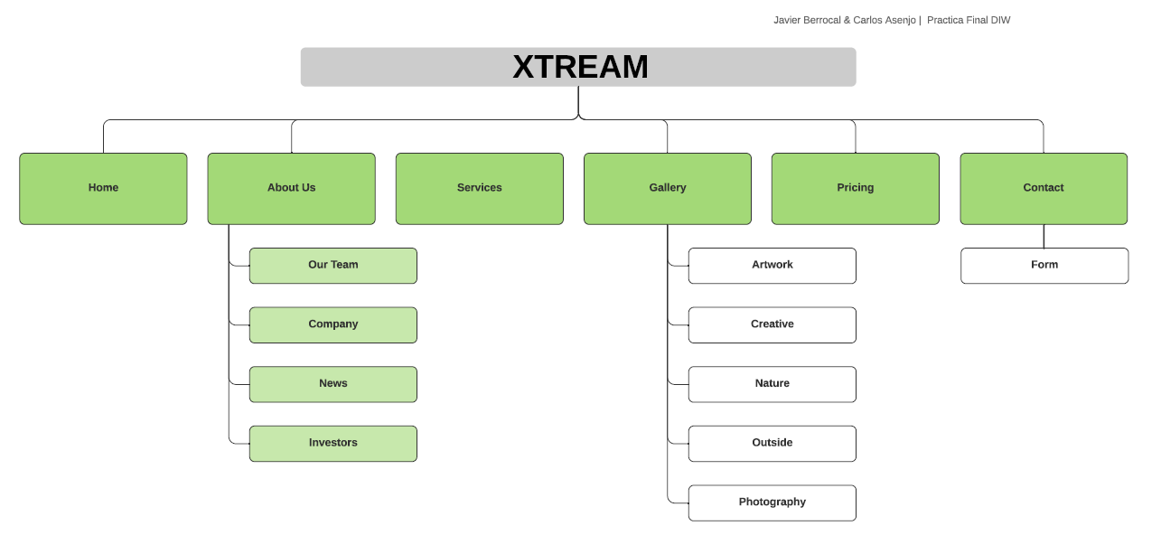

**1.**

**2.**

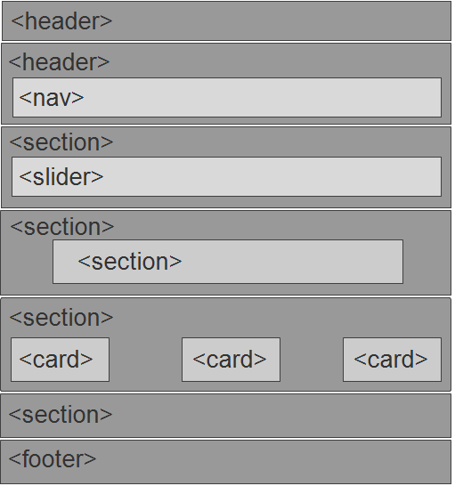

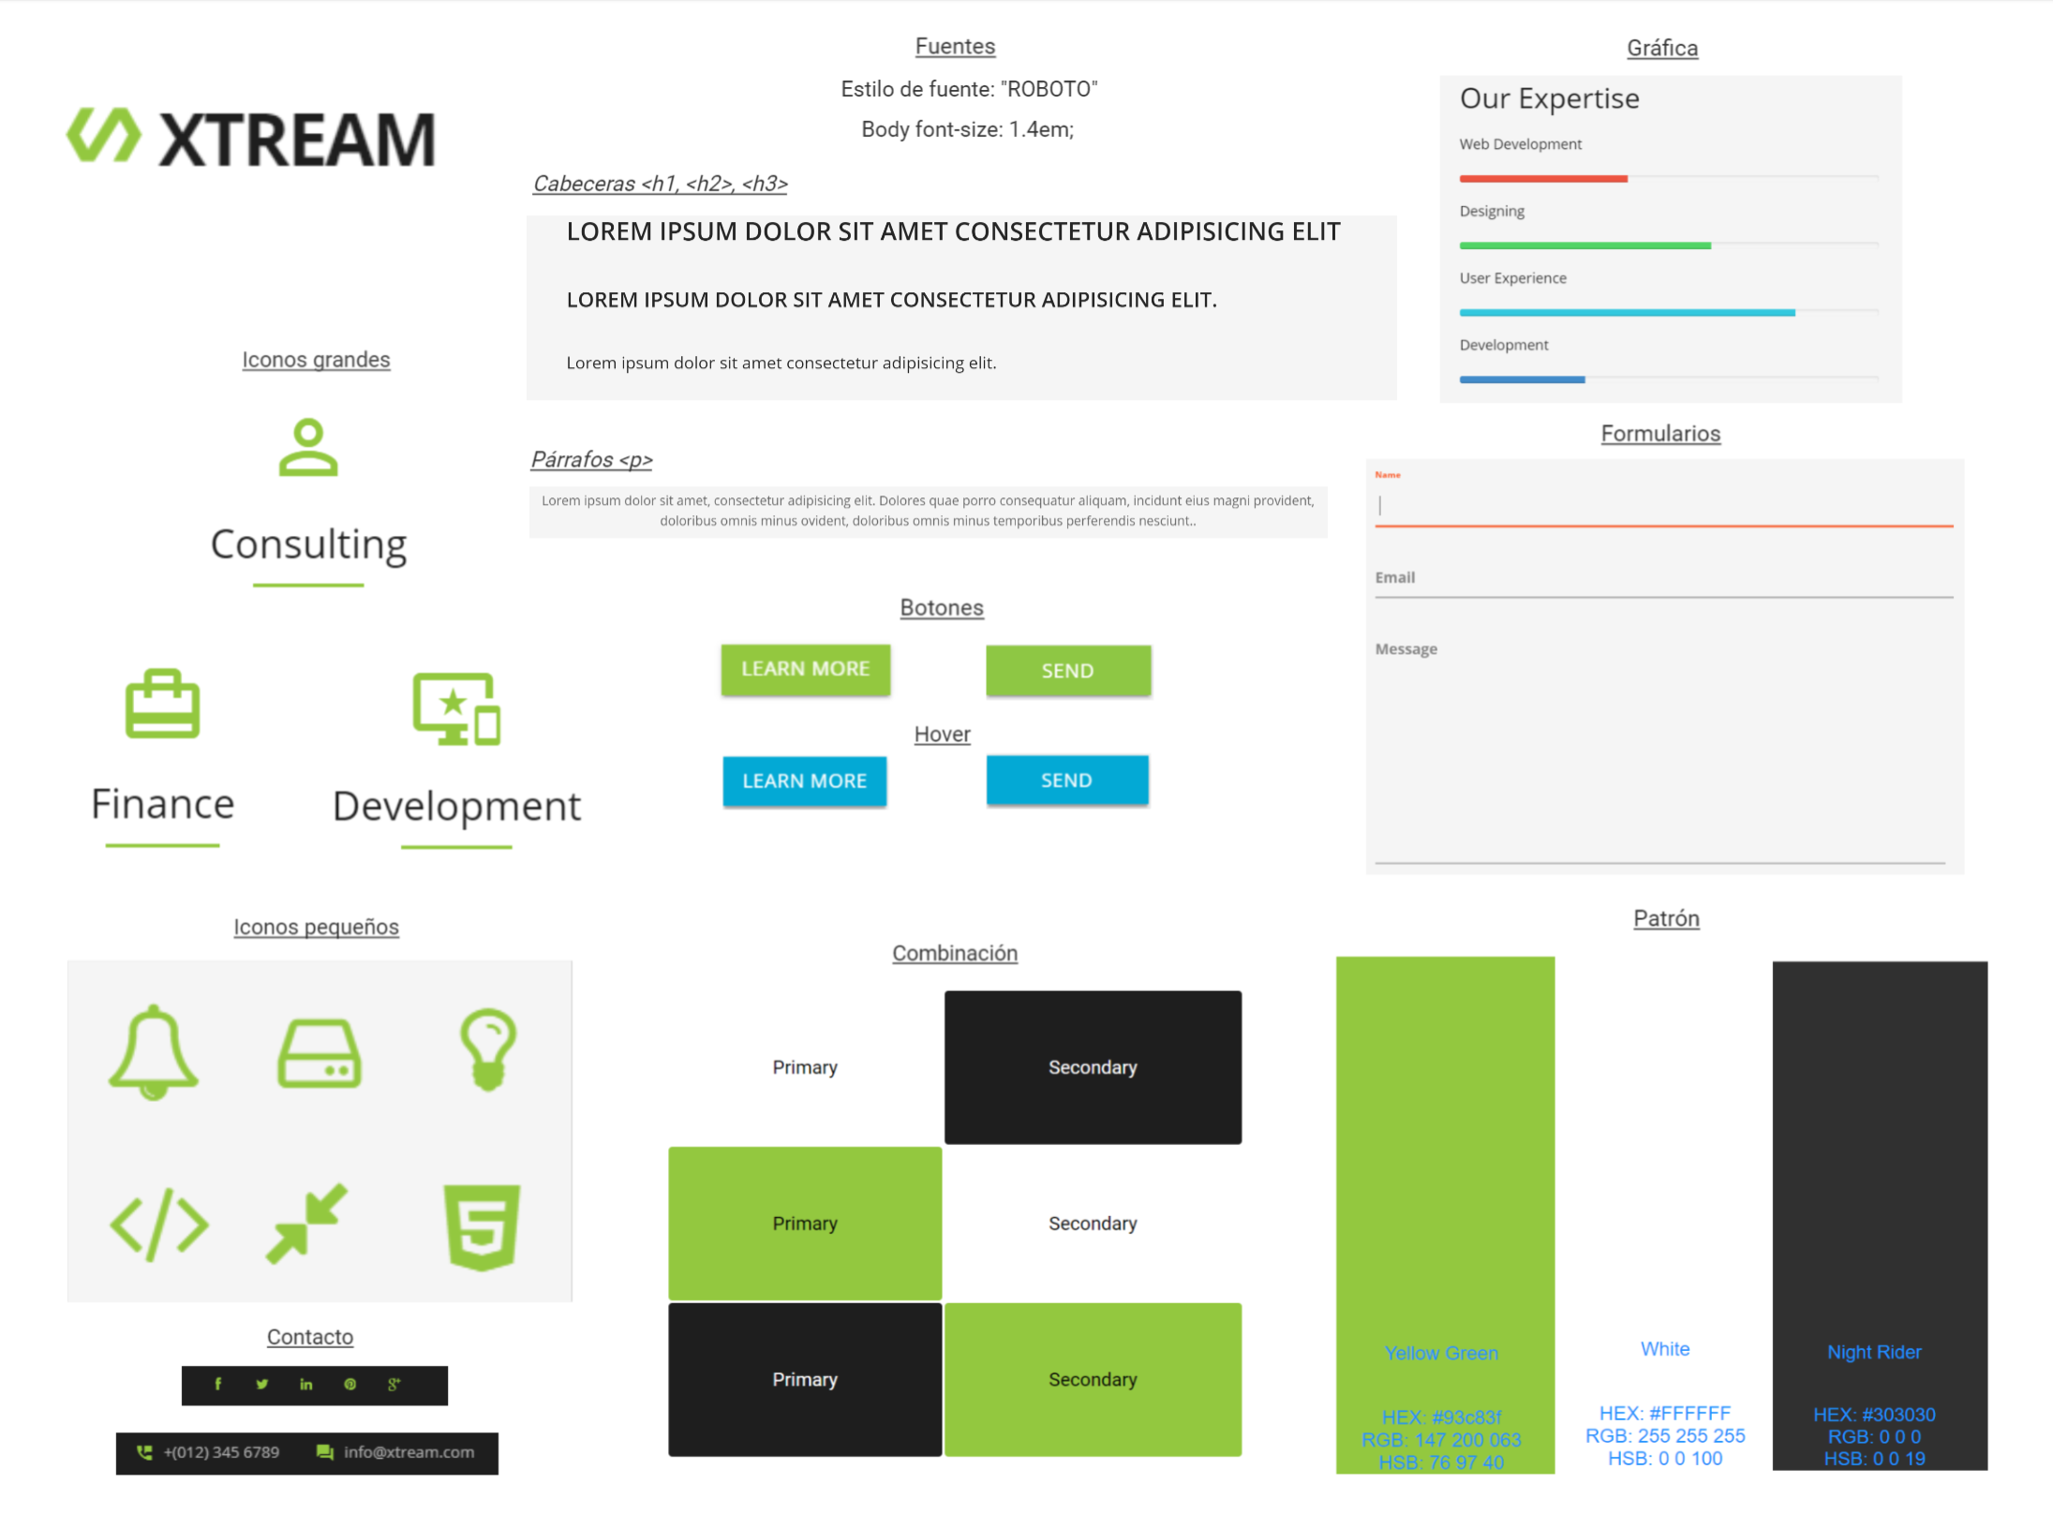

**3.**

**4.**

**5.**

**10 aspectos positivos sobre Usabilidad**

-Tener un diseño responsive.

-Coherencia y consistencia en el desarrollo y diseño de la web.

-Una buena estructuración de los contenidos y una buena organización de la estructura web.

-Buena estructuración y legibilidad de los textos y de la información.

-Buen control y gestión de los enlaces internos.

-Formularios correctos.

-Buenos mecanismos de búsqueda interna y eficiencia de los mismos.

-Colocación de las imágenes con etiquetas de descripción alt de las imágenes.

-Buena velocidad de carga de la página.

-Correcta indicación de los nombres de cada página.

**10 aspectos positivos sobre Accesibilidad**

-Buen acceso al contenido de cada apartado.

-Enlaces funcionando de forma correcta.

-Menú de navegación funcionando de forma correcta y de forma eficiente.

-Formularios accesibles y con correcto funcionamiento.

-No usar AJAX ya que provoca problemas de accesibilidad grandes.

-Un correcto diseño de la tipografía.

-Pocos espacios entre las letras de una palabra que permite un mejor efecto visual

-Contenido de la página accesible a través del teclado.

-Sliders funcionando de forma normal y correcta,sin pausas.

-Imágenes con información relevante para el usuario con la etiqueta alt.

**¿MEJORAS?**

Nosotros no haríamos mejoras de la plantilla, ya que nos parece una plantilla bastante completa en ámbitos generales.

**HERRAMIENTA USADA PARA EVALUAR LA USABILIDAD Y ACCESIBILIDAD DE LA PLANTILLA**

La herramienta que hemos usado es wave.webaim.org

Los errores mostrados por esta herramienta son:

-12 errores->1 botón vacío y 11 enlaces vacíos.

-12 errores de contraste->12 errores de muy bajo contraste.

-3 alertas->1 de falta de encabezado de primer nivel,1 de nivel de encabezado omitido y 1 de enlace redundante.

-6 características->1 de texto alternativo y 5 de texto alternativo nulo o vacío.

-27 elementos estructurales->3 de título nivel 2,5 de título nivel 3,4 de título nivel 5,1 de lista ordenada,11 de lista desordenada,2 de encabezado y 1 de pie de página.

Conclusión

El diseño cumple con creces la finalidad de la plantilla y las expectativas del cliente. Encontramos muy acertada la parte de la estructuración y la organización de la plantilla.

La mejora que propondríamos sería quitar la parte del scroll.